Které státy patří do „asijských tygrů“?

Asijští tygři
=označení států s rostoucí ekonomikou
Mezi asijské tygry patřily nejdříve státy Honkong, Singapur, Tchaj-wan a Jižní Korea.

Od poloviny 80.let 20.století se mezi ně řadí i Indonésie, Malajsie, Thajsko, Vietnam.
Druhá generace je také označována jako malí tygři.

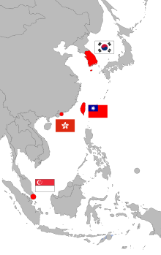

Asijští tygři jsou rozdělováni do několika vln, podle toho, kdy se staly Asijskými tygry.
Země 1. vlny: Jižní Korea, Hon-kong, Singapur, Tchai-wan.
Země 2. vlny: Thajsko, Malajsie, Indonésie, Filipíny.
Země 3. vlny: Vietnam, Loas, Čína, Kambodža, Pákystán, Indie.

